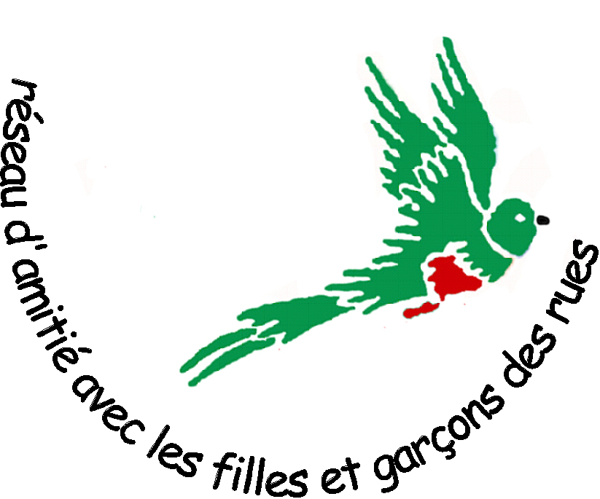

Madame, Monsieur,
Cher……

Vous avez aidé ou soutenu le MOJOCA ( Mouvement des Jeunes de la rue) à l’une ou l’autre occasion.
Vous connaissez déjà le Mouvement pour avoir participé à l’une ou l’autre de nos activités (concert, animation scolaire, …).
Vous voudriez mieux connaître le Réseau belge d’amitié avec les filles et les garçons des rues dont des amis vous ont parlé.

Nous avons pensé que le prochain passage en Belgique de Gérard LUTTE, le fondateur du Mojoca, serait une belle occasion de le rencontrer pour mieux percevoir avec lui les défis et les difficultés que les filles et les garçons ont à surmonter pour s’insérer dans la société. Vous pourrez aussi découvrir les différents programmes et activités que le Mouvement met en œuvre avec eux et à leur intention.

Gérard Lutte sera accompagné d’une jeune guatémaltèque, Melina Garcia, la responsable du service « santé » et de la Maison du 8 mars qui héberge les jeunes mamans avec leurs enfants.

Ce sera aussi une belle opportunité pour retrouver des ami(e)s et des personnes pour qui la solidarité avec le Sud constitue une priorité.

Notre Réseau d’amitié ne demande qu’à grandir. Aussi n’hésitez pas à inviter une amie ou un voisin et à diffuser l’invitation (voir verso)

Au plaisir de vous retrouver le dimanche 6 juin,

Jacqueline Englebert, Jacques Liesenborghs, Geneviève Minet, Manu Dupuis, Robert et Nicole Bodeux, Yves Storder, Isabelle Jean

